9 日月明

一、读一读，连一连。
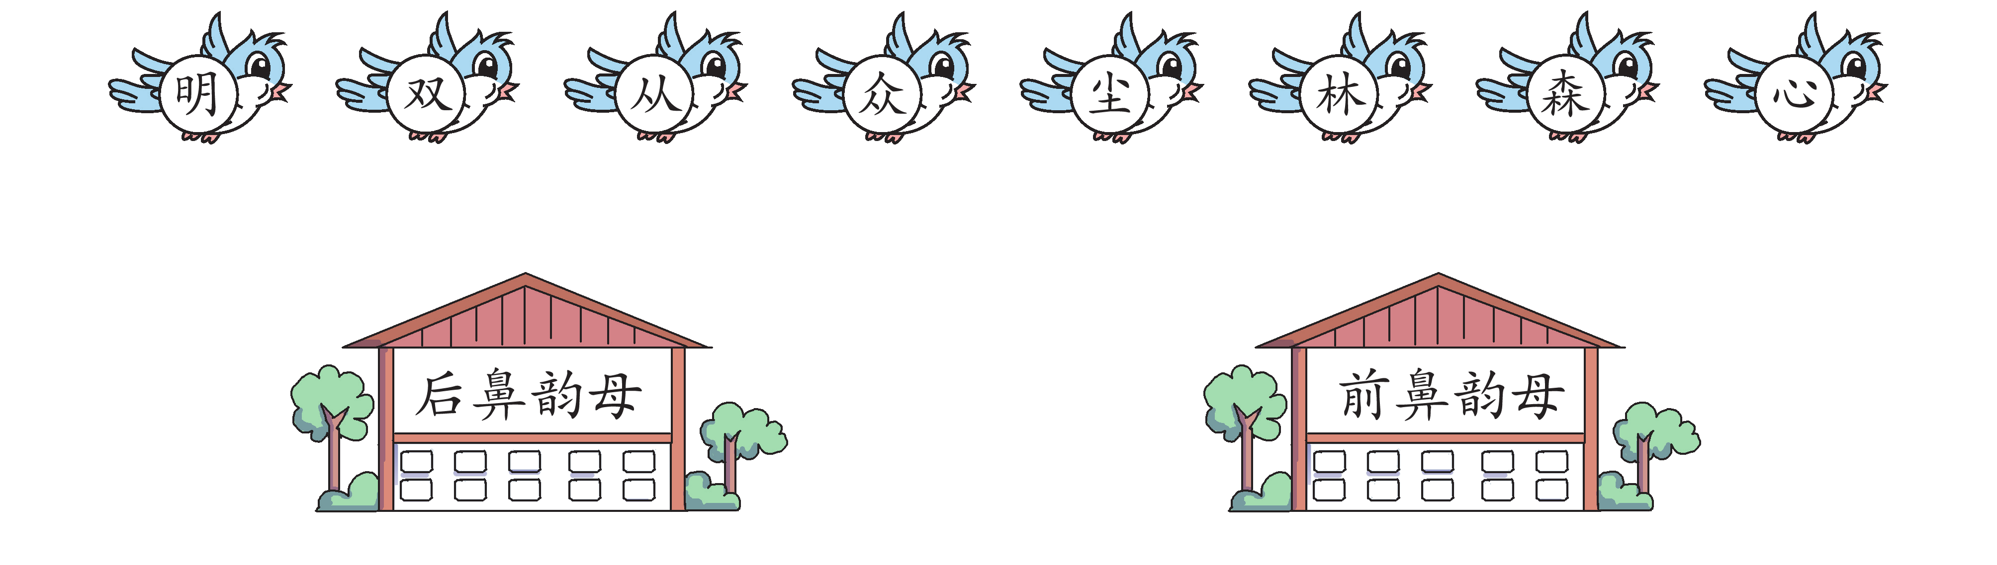
二、照样子组词。
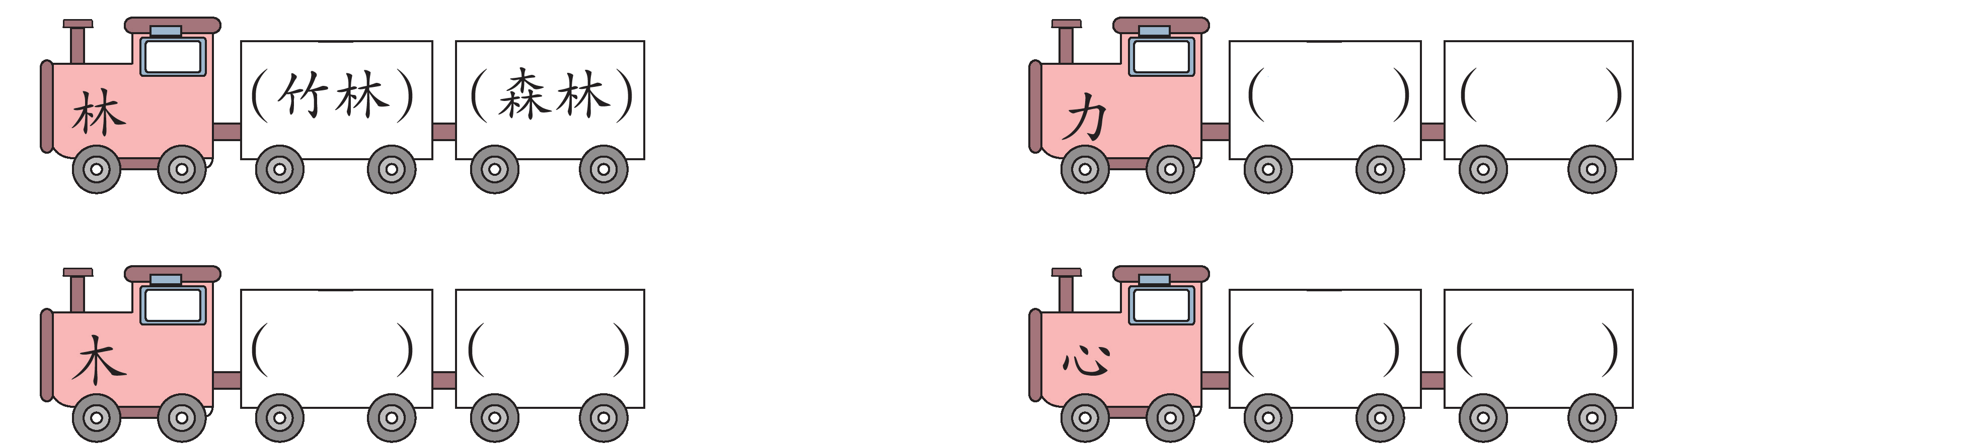
三、看图，猜一猜，写汉字。
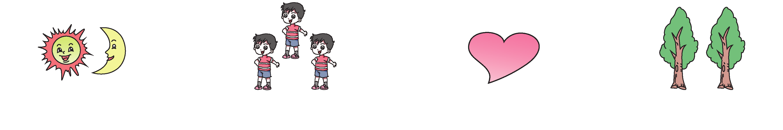
四、读一读，回答问题。
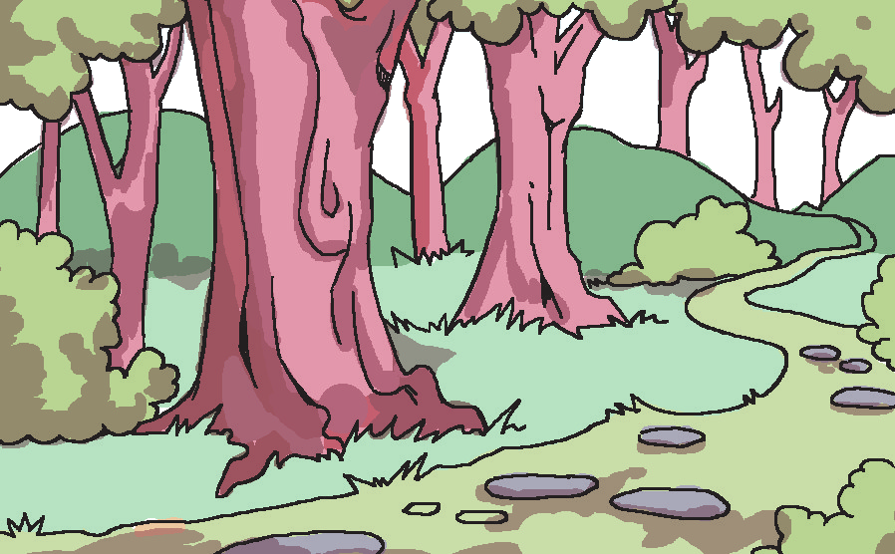
二人从，三人众。双木林，三木森。
一人不成众，独木不成林。
众人一条心，黄土变成金。
1．加一加，变新字。
人＋人＝ 人＋人＋人＝
木＋木＝ 木＋木＋木＝
2．“众人一条心，黄土变成金”说明( )(填序号)
①黄土经过提炼可以变成金子。 ②只有团结一心，才能把事情做好。

参考答案
一、后鼻韵母:明 众 从 双 前鼻韵母:尘 林 森 心
二、力气 力量 木头 草木 爱心 信心
三、明 众 心 林
四、1. 从 众 林 森 2.②

